ÍNDICE MUNDIAL DE LA FELICIDAD

Proyecto integrador I

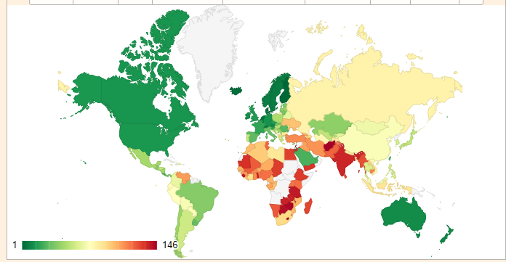

**DOCENTES:**

PROFESORA: SILVIA PEROTTI

PROFESOR: HÉCTOR PRADO

**ALUMNOS:**

* GISELA BELEN FIGUEROA ( DNI 36233918)
* GONZALO MARTIN PARADA (DNI 35493376)
* SILVIA BIBIANA FERREYRA (DNI 16720858)

2022

***ÍNDICE MUNDIAL DE LA FELICIDAD***

PROYECTO INTEGRADOR 1

ALFA

**1.FUNDAMENTACIÓN:**

En el siguiente proyecto se trabajó sobre el Índice mundial de la Felicidad, realizado por la ONU desde el año 2012.

Se han utilizados los datos proporcionados desde la web site de World Happines Report (https://worldhappiness.report/ed/2022/#appendices-and-data) y de Datos Macro(https://datosmacro.expansion.com/demografia/indice-felicidad). Este informe se basa en la encuesta e investigación realizada por “Gallus”(es una empresa estadounidense de análisis y asesoría con sede en Washington, D.C.) junto con la ONU, en la cual abarcan la cantidad de 156 países alrededor del mundo. Se pregunta a los ciudadanos en qué medida es feliz en el rango de 1 al 10.

Este índice viene acompañado de indicadores para ubicar “el grado de felicidad” de cada país. Estos son:

-PBI per cápita.

-Esperanza de vida.

-Apoyo social.

-Libertad para tomar decisiones.

-Generosidad.

-Percepción de la corrupción.

-Distopía.

**2.Fundamentación.**

Teniendo en cuenta los datos que nos proporcionan ambas fuentes, nos interesa trabajar el comportamiento que tiene este índice de acuerdo a las variables mencionadas anteriormente, teniendo en cuenta el tiempo y la región. Trabajamos sobre este índice desde el web scraping en Python ya que nos permite un análisis de exploración de datos claro, además de preguntarnos a nosotros mismos si¿La felicidad es posible trasladarla a un número?, ¿Qué posibilidades tiene este índice de incidir en decisiones políticas, económicas y culturales?¿Qué aporte tiene para el desarrollo regional?¿ Por qué algunos países son “más felices que otros”?, ¿Qué podemos aprender de los países que están en los primeros puestos?.

Estas son algunas de las interrogantes que trataremos de responder a lo largo de esta investigación. Por lo que nuestro trabajo comenzará desde lo macro del análisis, es decir obtener todos los datos y analizar el índice de felicidad por país, más sus variables.

Luego se realiza una segmentación de datos entre continentes para ver cómo se comporta este índice a través de los años. Como así también, qué relación tienen las variables con este índice en particular.

Por último analizaremos en profundidad lo que sucede en nuestro país, Argentina, a lo largo de los años y que podemos concluir comparando estas métricas con otros países.

**3.OBJETIVOS:**

* Dar respuesta al proyecto de la cátedra, y trabajar con lo aprendido en el año más, sumar conocimiento en aquello que no conocemos.
* lograr establecer un análisis completo desde el web scraping. Aprender sobre esta herramienta.
* lograr plasmar el recorrido del año en este informe.

Actividades previas:

* En base al grupo existente del trabajo anterior , se divide a los fines de cumplimentar con la cantidad máxima permitida quedando conformado con tres alumnos.
* Cada miembro realiza propuestas de temas y web factibles de scraping (tema básico del proyecto)
* Análisis de las dificultades a enfrentar según las propuestas y elección del tema: “la felicidad”

paginas web a trabajar: <https://datosmacro.expansion.com/demografia/indice-felicidad>

https://worldhappiness.report/ed/2022/#appendices-and-data

**4.Librerías a utilizar:**

* BeautifulSoup
* Request
* Pandas
* Matplotlib
* csv

Ideas o posibles a extraer

* Países que intervienen en la encuesta
* Ubicación en la clasificación en la web seleccionada
* Continente en el que se ubican
* Datos socio-economicos
* Nivel de pobreza
* índice de Desarrollo humano
* Indicadores que conforman la encuesta

**Opciones de uso de la información extraidas**

Enumeración de países

Comparacion entre paises

Comparación valiéndonos de cuadros estadísticos: gráficos, tablas, etc.

Elaboración de un mapa de acuerdo a la comparativa de ubicación en más de un indicador.

**5.Análisis de datos y web scrapping.**

Utilizamos los datos del informe de felicidad mundial 2021-2022. Para leer los datos, usamos la función BeautifulSoup para el análisis de la web de Datos Macro.Para el análisis de la variables se descargó el archivo de extensión ‘xls’ y se lo leyó desde Pandas, pd.read_excel().

**5.1 Datos Macro.**

Se realizó el web scraping a esta página web, observando su tabla de clasificación del “Índice de la felicidad”.

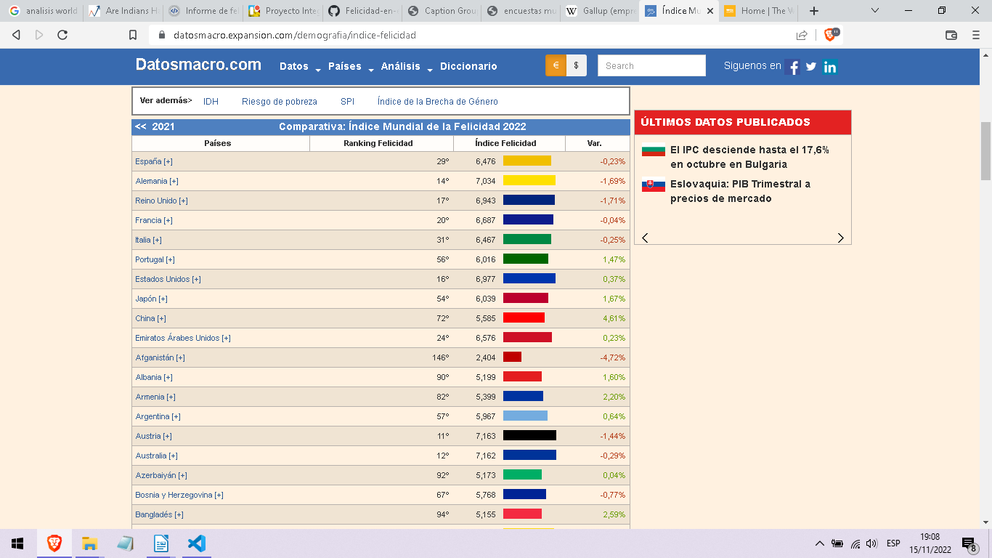

Por lo que se comenzó por “scrapear” teniendo en cuenta las etiquetas ‘html’ de la página explorando cada dato para armar nuestro DataFrame. Se armaron listas de las diferentes columnas y con la función .append() dentro de un bucle for se completó nuestra tabla de extracción de datos.(<https://github.com/ispc-programador2022/FPF3/blob/main/Indice-felicidad1.py> )

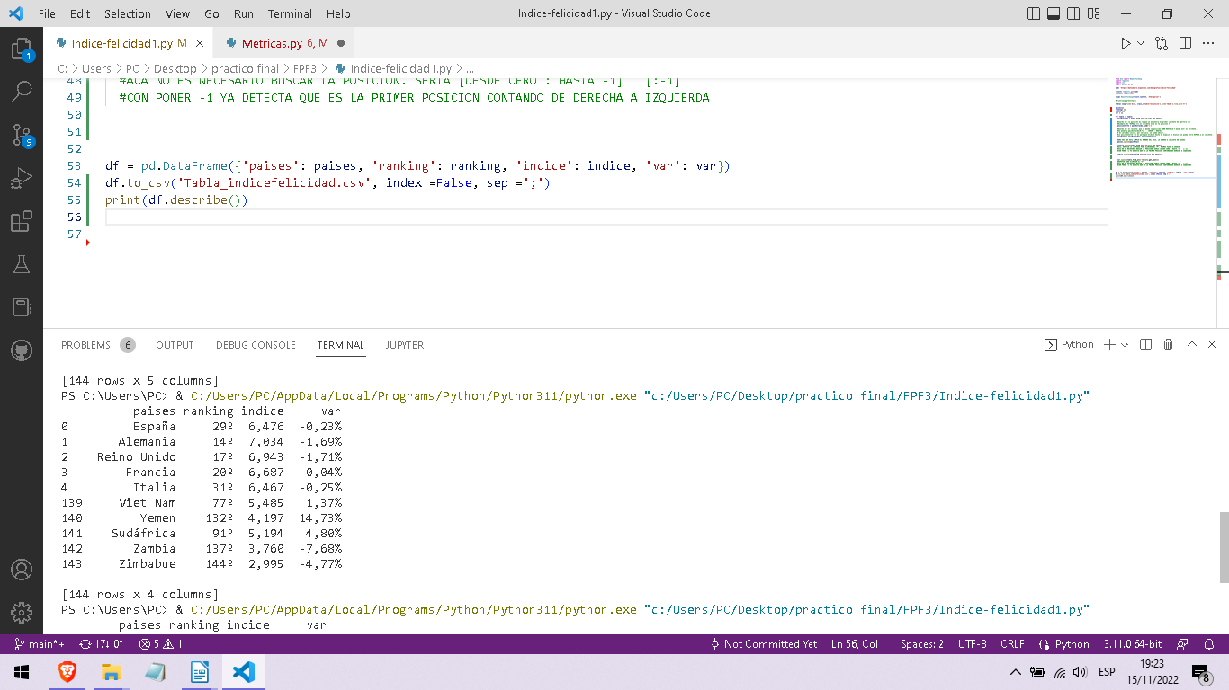

Como podemos observar en la extracción, nos salió de manera desordenada, es decir no muestra el ranking desde el número uno. Por lo que realizamos el siguiente paso.

A nuestro DataFrame lo ordenamos de acuerdo al ‘índice’ con la función sort()

df = pd.DataFrame({'paises': paises, 'ranking': ranking, 'indice': indice, 'var': var})

#ordenar los valores para observar los primeros puestos.

lista_orden= df.sort_values(by=['indice'], ascending=False)

#print(lista_orden)

lista_orden.to_csv('Tabla_indicefelicidad.csv', index =False, sep =';')

print(lista_orden)

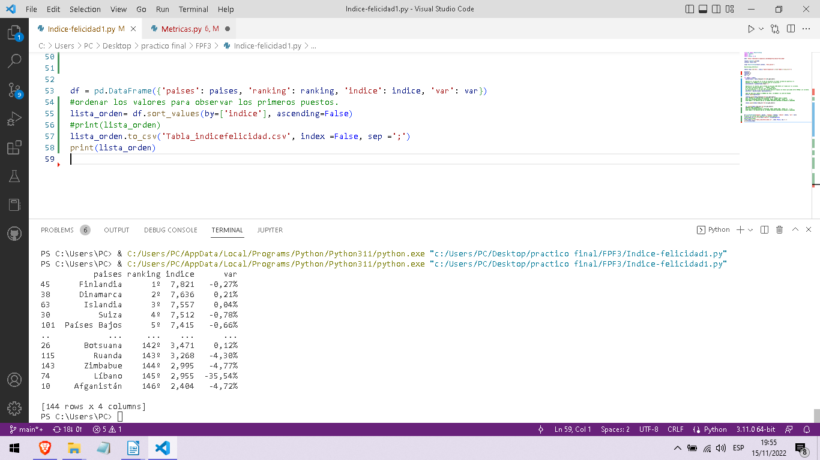

Desde esta primera observación se puede apreciar que los primeros puestos son países nórdicos y, del centro y noroeste de Europa.

Se agregaron los enlaces correspondientes a cada país, para luego utilizarlos en el siguiente análisis.

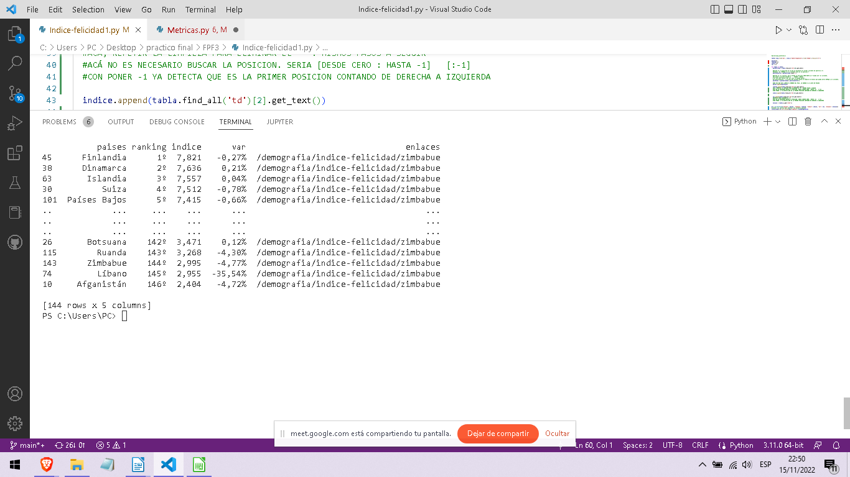

Como idea principal surge segmentar los datos por continentes, sorteando el primer inconveniente que se presenta: los países no tienen asociado ningún continente. Es por esto que se importa un archivo .csv, mediante el cual se analiza automáticamente su estructura y se le añaden los datos correspondientes a nuestro DataFrame o base de datos. Ya con todos estos datos, se elabora un gráfico en el que se observan los índices segmentados por continente.

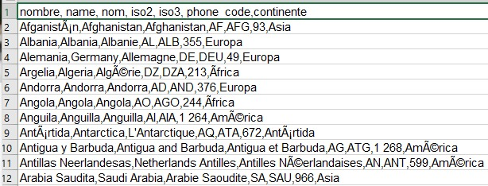

Se dispuso a extraer dicha información en un archivo tipo csv para poder trabajar luego con el siguiente paso.

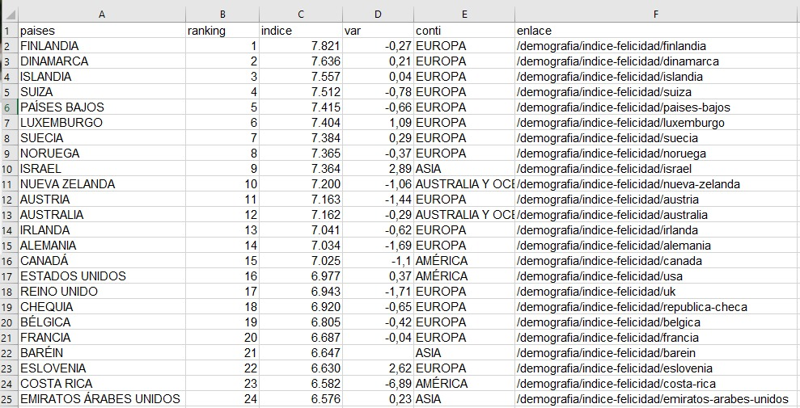

Teniendo en cuenta que cada país conduce a una nueva página, en la que detalla cómo evolucionó este índice a lo largo de los años 2013 a 2022, por lo que se estableció realizar un menú interactivo desde python para poder observar por país el comportamiento de este índice a lo largo de este periodo de tiempo.

Por lo que se trabajó con funciones para elaborar un menú y mostrar los resultados de las consultas. (<https://github.com/ispc-programador2022/FPF3/blob/main/PI_Modulo_Felicidad.py>)

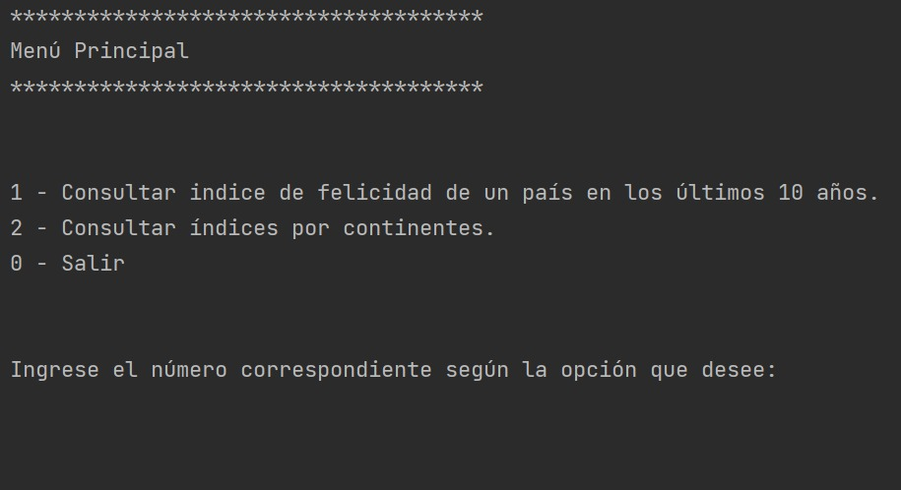

Elegimos realizar una consulta teniendo en cuenta dos países de distintos continentes para comparar este índice. En este caso se optó por Alemania y Zambia.

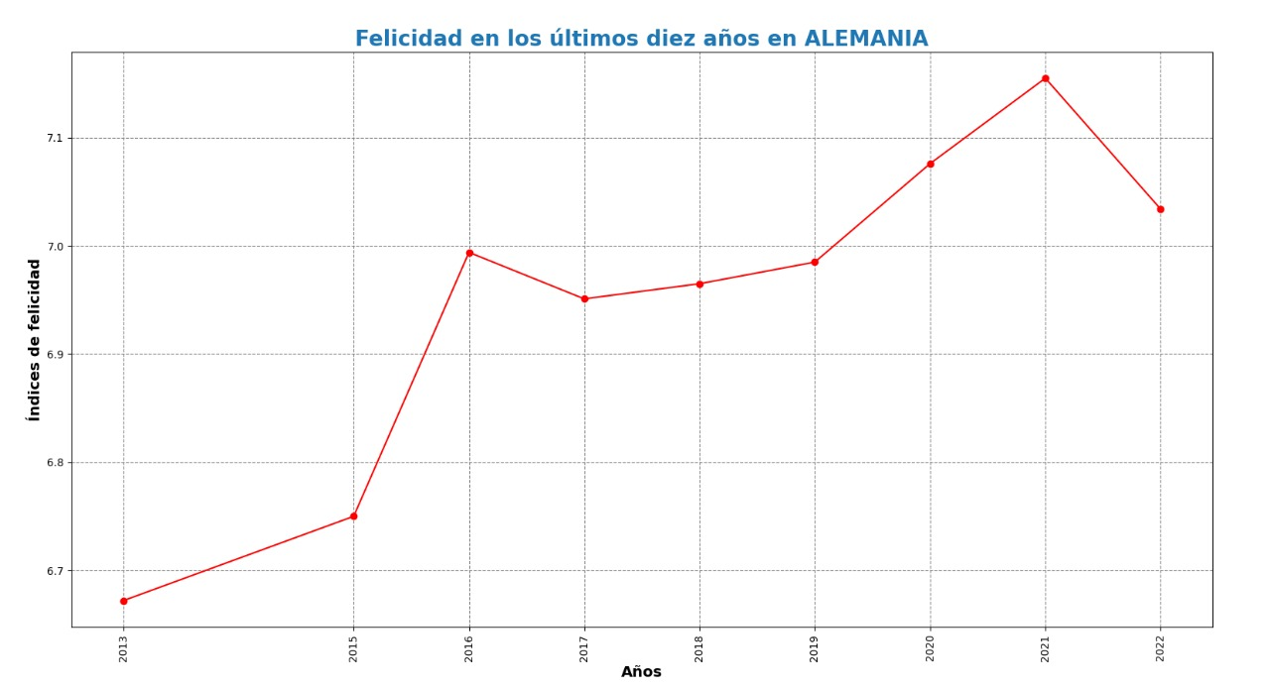

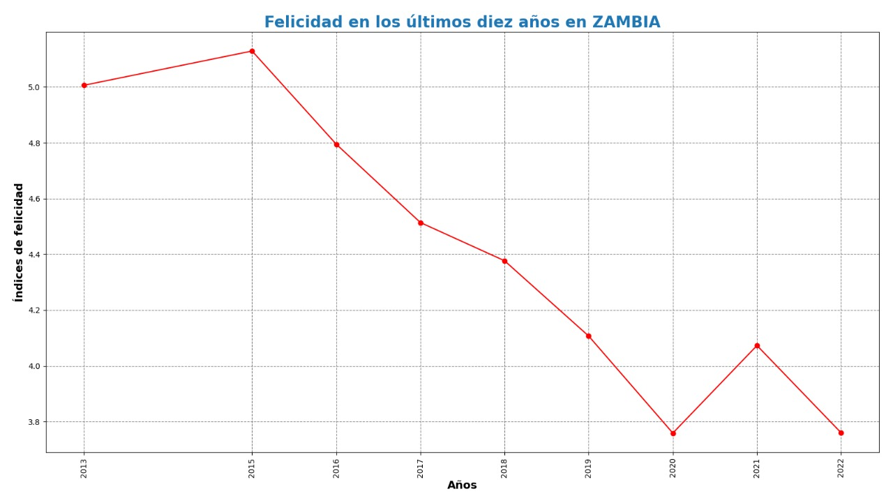

Ambas gráficas muestran una gran diferencia en cuanto a la proyección de la felicidad en este periodo de tiempo, donde en ambas regiones pasaron por diferentes acontecimientos socio-políticos que pueden haber influenciado en esta percepción de la felicidad (poner ejemplo) Más adelante incluiremos si esto es así, con el análisis de las variables.

Sin embargo, se puede observar que después del acontecimiento de la pandemia ha ido a la baja, habiendo alti-bajos. Por lo que podemos deducir que este tipo de “evento” (que fue a escala mundial) y que afectó en todos los sectores: económico, político, social, cultural y de salud; afecta nuestra “felicidad”, ya que en este caso frente a esta crisis sanitaria se vio afectada nuestra cotidianeidad y debimos enfrentarnos a algo desconocido, modificando nuestras costumbres, rutinas y perspectivas sobre el futuro (apareciendo el concepto de “incertidumbre”).

Análisis por continentes:

En cuanto al análisis de los continentes, se tomó como base los datos extraídos del último reporte (2021-2022), para poder comparar cómo se comportaron las regiones frente a este índice.

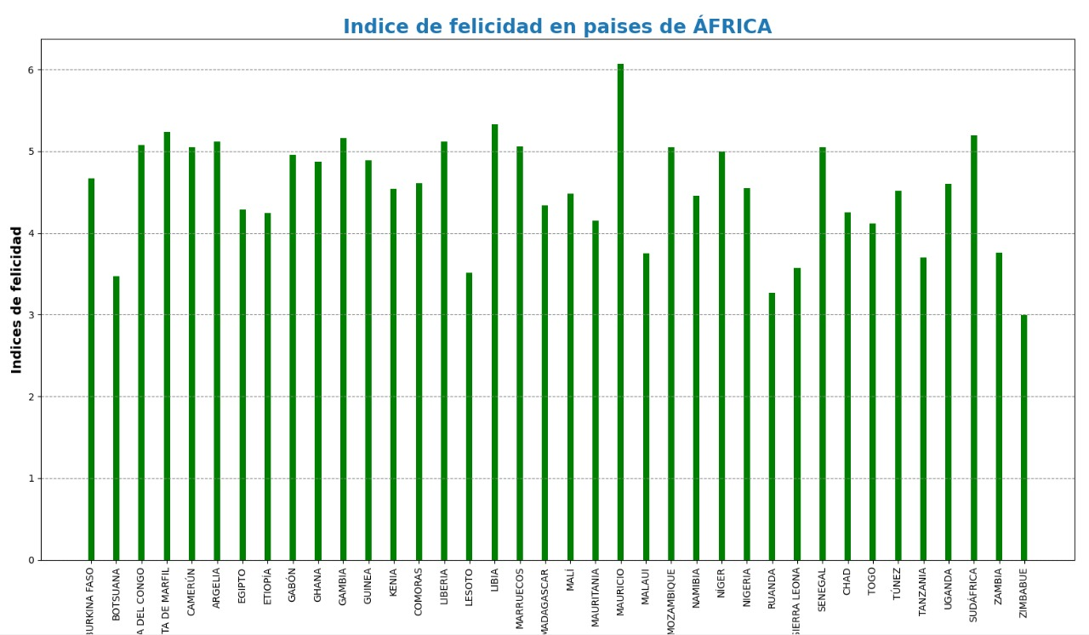

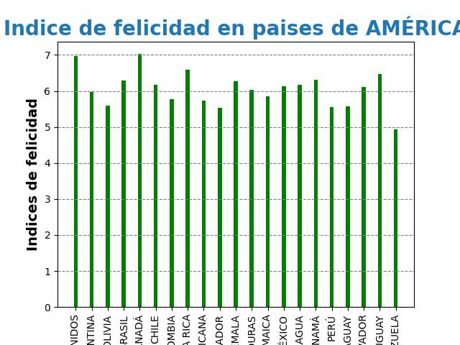

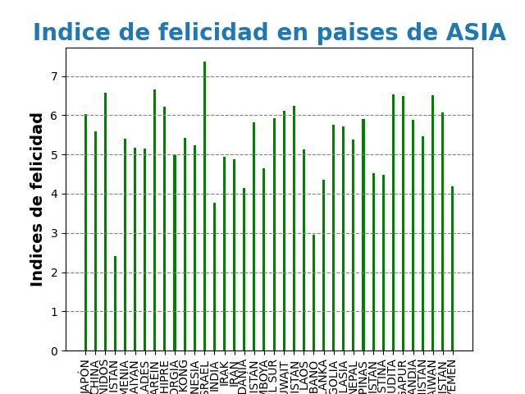

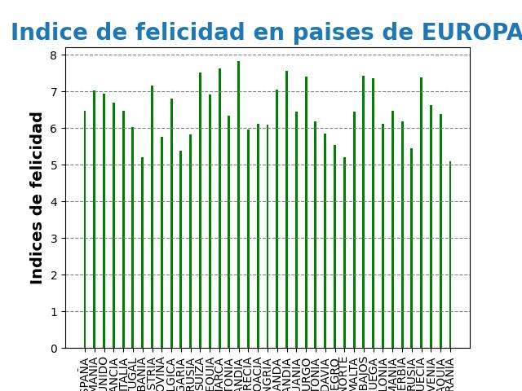

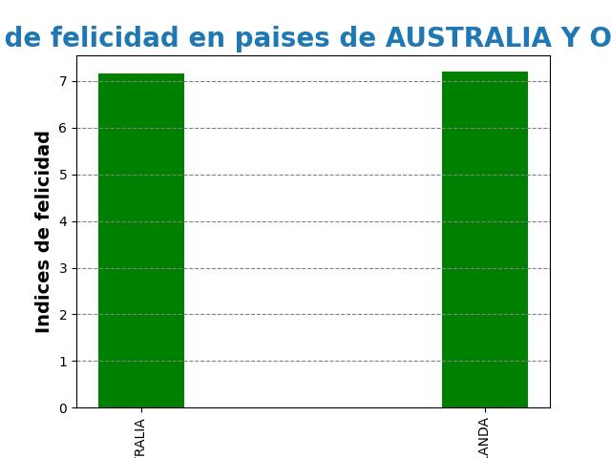

conclusion

5.2 World Happines report.

En esta página web, es donde encontramos el informe oficial de “El índice de la felicidad”, en la cual nos provee información y conclusiones interesantes, que luego pondremos sobre este informe junto con nuestras propias observaciones.

Tal página ya nos provee un archivo excel(xls) por lo se tomó la decisión de trabajar directamente sobre esta para tener la experiencia de hacer ambos procedimientos desde el análisis desde web scraping y desde un documento ya elaborado.

Por lo que aquí el procedimiento es similar pero hay algunas diferencias.

En este documento podemos observar las variables que se relacionan junto con el índice, mostrándonos su “influencia “ en la conformación de este índice.

En este análisis también se implementó el uso de un menú interactivo para visualizar la información de manera detallada de acuerdo a nuestras consultas de interés.

(fotos)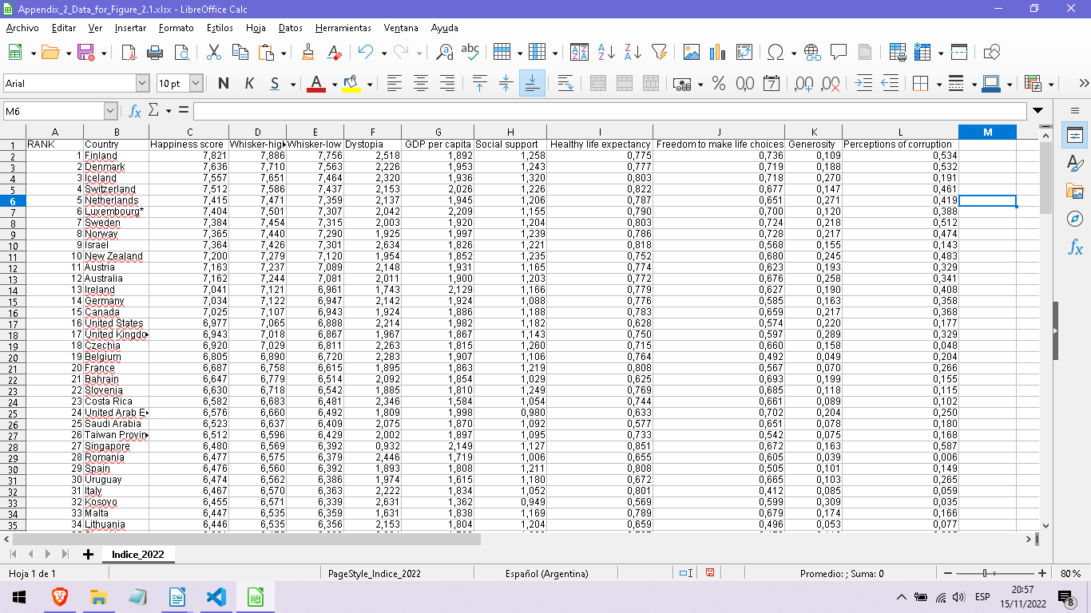

5.3 Argentina: ¿es un país “feliz”?

Es una pregunta que no esperamos responder con claridad, pero sí entender mejor este concepto de acuerdo a estos datos que se están analizando.

Utilizando las exploraciones anteriores, comenzamos a analizar por periodos de años.

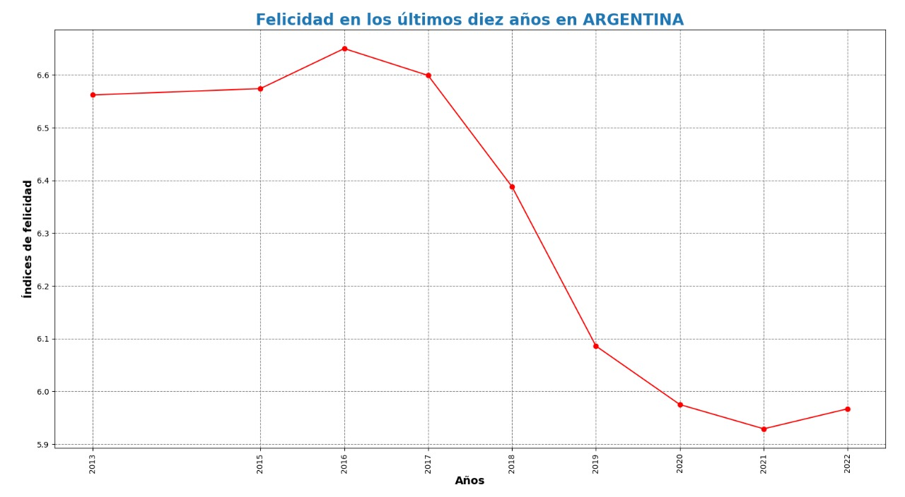

y en comparacion con paises de america:



5.4. Creación de base de datos.

Teniendo en cuenta los datos obtenidos, se realizó una base de datos para consultar y almacenar los datos obtenidos del primer scraping en el que se engloban los datos principales de la página Datos Macro, relacionados al índice de la felicidad.

El código presenta dos alternativas de ejecución:

-La principal: se guardan los datos en un DataFrame y las consultas se hacen sobre éste.

-Realiza las mismas funciones pero haciendo consulta sobre la Base de Datos en MySQL.

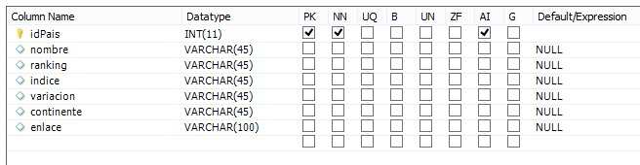

conclusiones:

PROYECTO LOGRADO EN GITHUB: <https://github.com/ispc-programador2022/FPF3>